2018年三亚中考化学模拟试题【word版无答案】
由于板式问题，试题可能会存在乱码格式，为了方便您的阅读，请点击全屏查看
解题可能用到的相对原子质量：H:1 C:12 N:14 O:16 Na: 23 Cl:35.5 Zn:65 Fe:56
一、化学选择题（每题只有一个正确选项，共42分）
1．下列变化属于化学变化的是
A．铜丝弯曲 B．石蜡熔化 C．酒精挥发 D．烟花燃放
2．元素周期表是学习与研究化学的重要工具，1869年发现了元素周期表的科学家是：
A．道尔顿 B．拉瓦锡 C．门捷列夫 D．侯德榜
3．下列有“水”字的物质不属于溶液的是
A．蒸馏水 B．矿泉水 C．石灰水 D．硬水
4．鉴别下列各组物质的方法中可行的是
A．用铜片鉴别稀盐酸和稀硫酸
B．用二氧化锰鉴别过氧化氢溶液和水
C．用蒸馏水鉴别四氧化三铁和氧化铜
D．用盐酸鉴别澄清石灰水和氢氧化钠溶液
5．壹佰元人民币的防伪油墨中含有氟化镁（MgF2），MgF2中F元素的化合价是
A．+1 B．+2 C．–1 D．–2
6．据报道，科学家发明了一种“月球制氧机”，是利用聚焦太阳能产生的高温加热月球土壤制得氧气。据此可推测月球土壤中一定含有
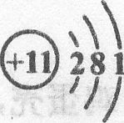
A．水 B．氧气 C．氧元素 D．氧化物
7．右图是某粒子的结构示意图，与图中的“1”直接相关的是

- 元素的化学性质 B．质子数 C．电子总数 D．电子层数

8．下图是某兴趣小组设计的四个实验装置，其中实验设计正确的是
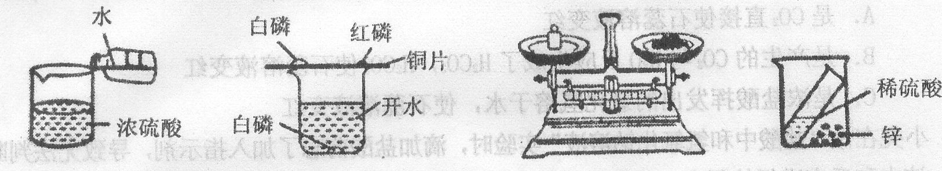
A B C D

A．稀释浓硫酸 B．探究可燃物燃烧的条件 C．称量氯化钠 D．验证质量守恒定律
9．海南东线高铁的开通，改善了人们的出行。铁轨通常由锰钢制作而成，锰钢属于:Z|xx|k.
A．金属材料 B．复合材料 C．合成材料 D．天然材料
10．为了保证交通安全，国家颁布实施了更为严厉的酒驾、醉驾处罚措施。酒精监测仪中的反应原理如下化学方程式，则物质X的化学式应为：
C2H5OH+4X（红棕色）+ 6H2SO4 ===2Cr2(SO4)3（绿色）+2CO2↑+ 9H2O
A．CrSO3 B．Cr2O3 C．Cr2S3 D．CrO3
11．下列化肥中，属于复合肥的是
A．Ca3(PO4)2 B．NH4NO3 C．K2SO4 D．KNO3
12．化学与生活、社会密切相关。下列说法中不够科学的是
A．将回收的废旧报纸制成铅笔杆
B．炒菜时，油锅不慎着火迅速用锅盖盖灭
C．少吃水果蔬菜，多吃含蛋白质的肉类，更能增强体质
D．利用太阳能等清洁能源代替化石燃料，有利于节约资源、保护环境
13．给物质分类便于我们认识和学习。下列对各组物质的分类不正确的是
A．酸----硫酸钠、硫酸 B．氧化物----干冰、五氧化二磷
C．单质----石墨、氢气 D．混合物----新鲜空气、盐酸
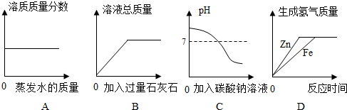
14．如图所示的图象与实际不相符的是
A．在恒温条件下，将足量的饱和硝酸钾溶液蒸发一定量水
B．向一定量的稀盐酸中加入过量石灰石充分反应
C．向一定量的稀盐酸中加入过量碳酸钠溶液
D．等质量且过量的锌粉和铁粉，分别放入等质量等质量分数的稀盐酸中充分反应
二、化学填空题（每空2分，共26分）
15．请从下列物质中选择合适的填空（填序号）：
①熟石灰 ②天然气 ③干冰 ④小苏打
可用作燃料的是 ；可用于配制波尔多液的是 ；
可用于治疗胃酸过多的是 ；可用于人工降雨的是 。
16．豆浆已成为众多家庭的早餐饮品，以下是豆浆中一些营养成分的平均质量分数。请根据下表回答：
成分 | 水 | 蛋白质 | 脂肪 | 糖类 | 钙 | 磷 | 铁 | 维生素A
质量分数/% | 96.0 | 1.8 | 0.7 | 1.1 | 0.01 | 0.03 | 0.0005 | 0.015
⑴豆浆中含有的微量元素是__________；
⑵青少年缺乏__________元素易患有佝偻病；
⑶豆浆能提供给人体能量的营养素有______________________________；
⑷若成年人每天食用90g豆浆，则摄入蛋白质的质量为__________g。
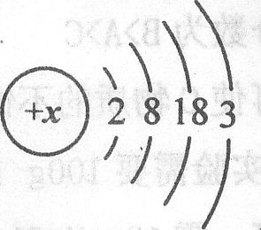
17．1875年，法国化学家布瓦博德朗公布了他发现的新元素镓(元素符号为Ga)的性质：镓是银白色金属，能与沸水剧烈反应生成氢气和氢氧化镓。目前金属镓广泛用于制造半导体材料。镓的原子结构示意图如右。
⑴镓原子的质子数为__________；
⑵请根据上述材料，总结金属镓的性质：
物理性质：______________________________________________；
化学性质(请用化学方程式表示)：_____________________________________________。
18．化石燃料包括煤、 、天然气，它们都属于 （“填“可再生”或“不可再生”）能源。
三．简答题（19小题6分，20小题4分，共10分）
19．请用两种不同方法除去铜粉中混有的少量铁粉，简要写出操作方法。

20．今年我国某地区遭遇罕见旱灾，造成人畜饮水困难，粮食减产。没有水就没有生命。爱护水资源是每个公民的责任和义务。请问：
⑴保护水资源要从哪两个方面入手?
⑵要净化含有许多杂质的水，可利用哪些方法?

四．实验题（每空2分，共12分）
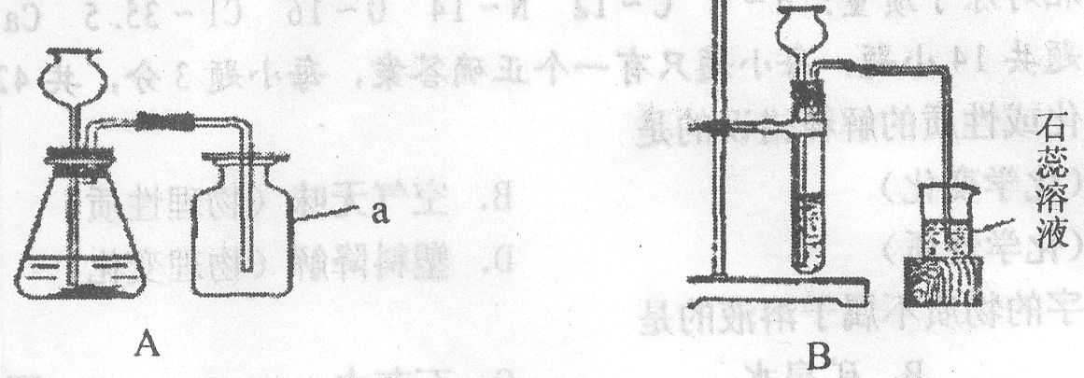
21．请根据下图所示回答问题。 。

[:学+科+网]
⑴A装置可用于制取的气体是________________；
⑵用浓盐酸与大理石在B装置中制取CO2并检验其有关性质，观察到烧杯中紫色石蕊溶液变红色。对这一现象的解释合理的是______________(填写下列选项序号)。
A、是CO2直接使石蕊溶液变红
B、是产生的CO2与H2O反应生成了H2CO3，H2CO3使石蕊溶液变红
C、是浓盐酸挥发出的氯化氢溶于水，使石蕊溶液变红
22．小亮在做“盐酸中和氢氧化钠溶液”实验时，滴加盐酸前忘了加入指示剂，导致无法判
断该中和反应进行的程度。于是他对所得溶液的酸碱性进行探究。请你和他一起探究：
提出猜想：所得溶液可能呈_________性。
设计实验验证你的猜想：
实验操作 | 实验现象 | 结论
五．计算题（共10分）[:]
23.过氧乙酸（化学式为C2H4O3）常用作消毒剂。计算：（1）过氧乙酸中碳、氢、氧三种元素
的质量比；（2）过氧乙酸中氧元素的质量分数。
24．取长期露置于空气中已部分变质的氢氧化钠样品10g与足量稀盐酸充分反应后生成二氧
化碳2.2g，求样品中氢氧化钠的质量分数是多少？
（提示：2HCl＋Na2CO3=== 2NaCl＋H2O＋CO2↑

